ΕΠΑ.Λ. ΣΥΡΟΥ
«Η δική μας
ΣΥΝ – ΚΙΝΗΣΗ»
Παράσταση Χορού από τους μαθητές της Α΄Λυκείου
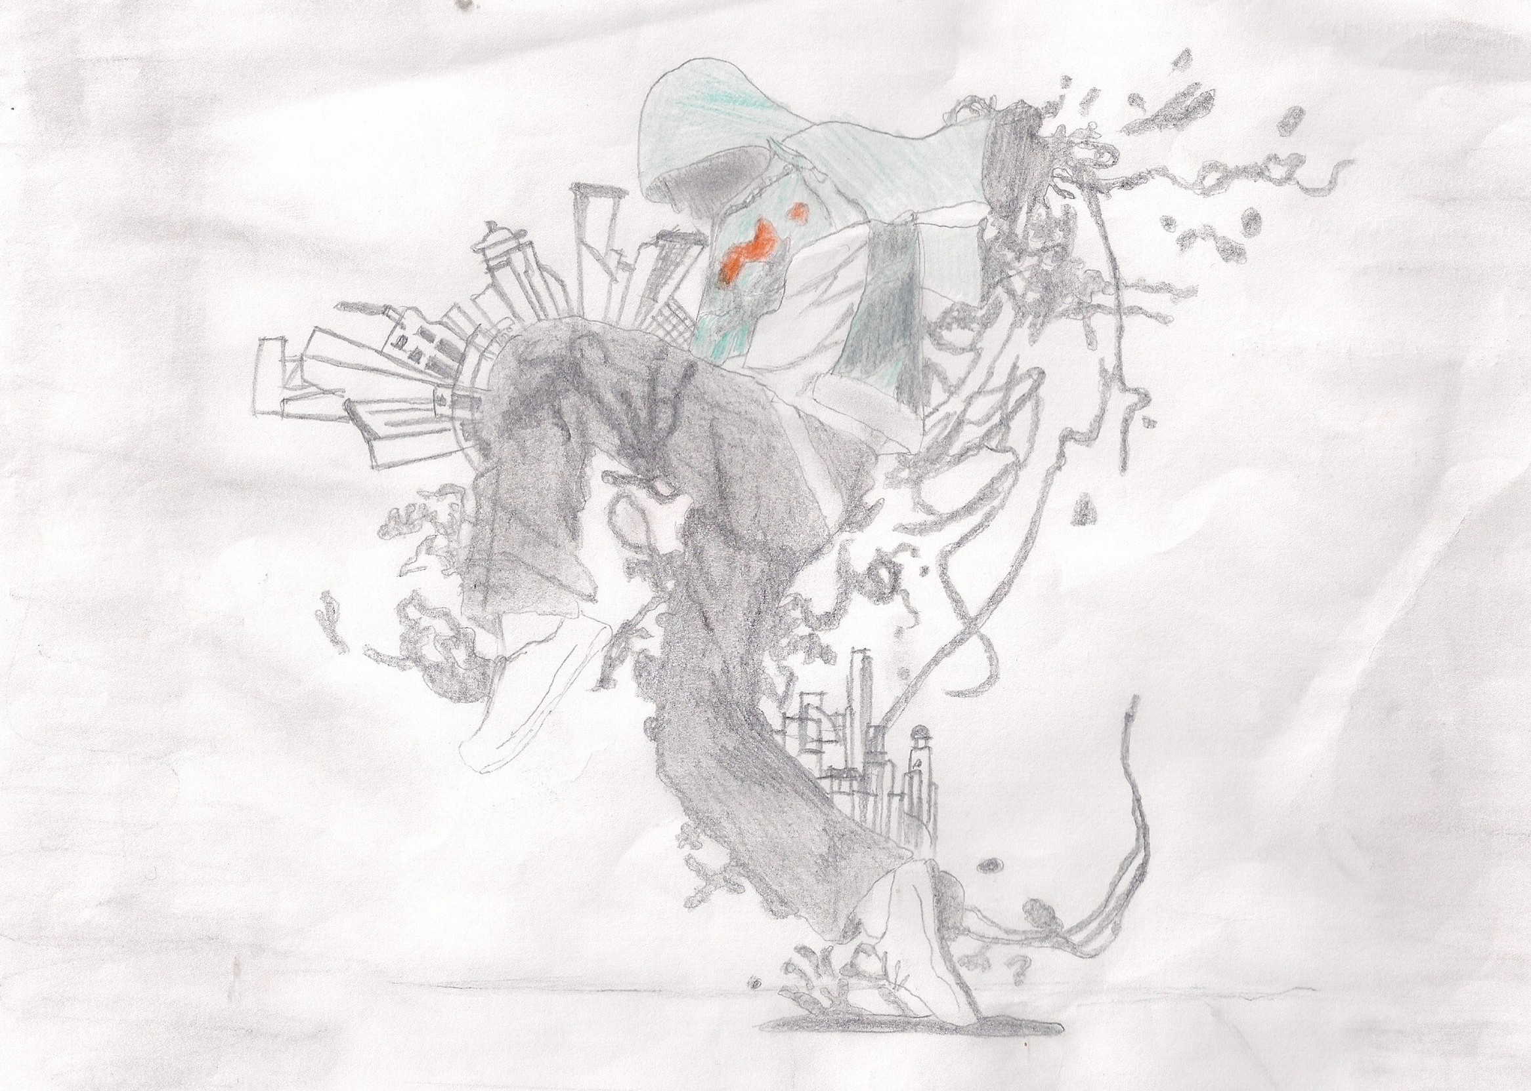
Σάββατο 29 Απριλίου 2017
ώρα 19:30 & 20:30
στο Κέντρο Χορού Ακροποδητί
Ηρώων Πολυτεχνείου 84, Ερμούπολη
Είσοδος Ελεύθερη
Απαραίτητη η κράτηση θέσης στο τηλ. 6983395209

